SnwA01メニューインストール手順書
株式会社SMSデータテック

内容
1 インストール説明 2
2 インストール後の状態 6
3 メニューの起動 7

版数 | 内容 | 作成日 | 作成者
1.0 | 新規作成 | 2025/2/14 | 斎藤

インストール説明

本手順書は下記対象OSに対し「新積算販売管理システム 2024」をインストールする手順を記載しています。

【対象OS】
Windows 10 以前のWindows PC

ソフトウェアのインストールを実施するため、インストール権限が付与されたアカウントでWindowsにログインする必要があります。

【必要PC】
Pleasanter-sv：192.168.0.7に接続可能なPC

手順1.「install」フォルダをC:\Tempの配下に格納 (フォルダが無い場合は作成)

手順2.「setup.exe」を実行、インストールを行います。

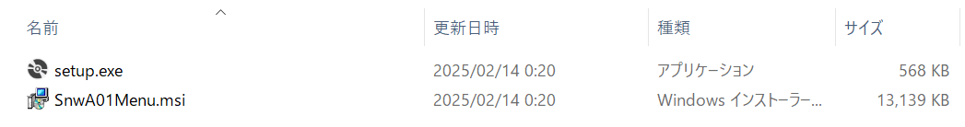

手順3. 以下のダイアログが表示されますので、「次へ」ボタンをクリックします。
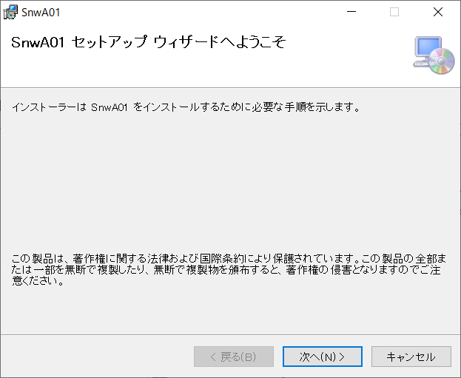

手順4. 以下のダイアログが表示されますので、「次へ」ボタンをクリックします。
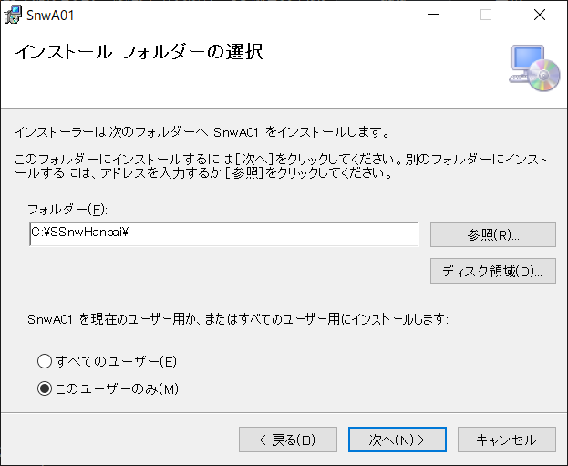

手順5. 以下のダイアログが表示されますので、「次へ」ボタンをクリックします。
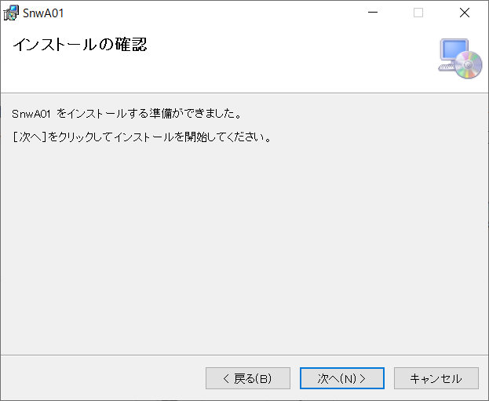

手順6. 以下のダイアログが表示されますので、「はい」ボタンをクリックします。
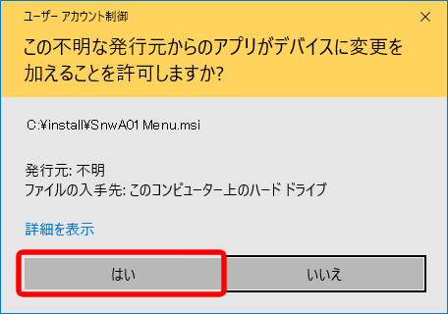

手順7. インストールが開始され、そのまま待ちます。
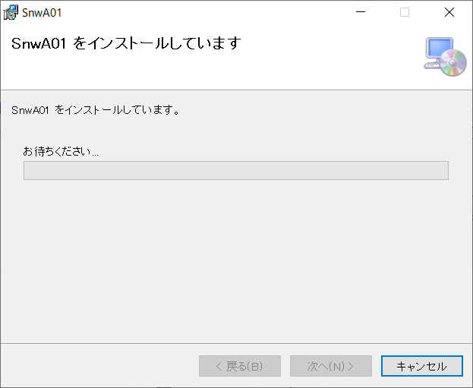

手順8. 以下のダイアログが表示されますの、「閉じる」ボタンをクリックします。
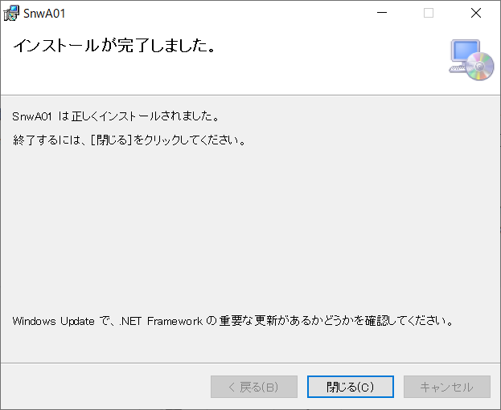

手順9. インストール完了です。

インストール後の状態
手順1. エクスプローラーより、C:\ドライブ直下を確認します。
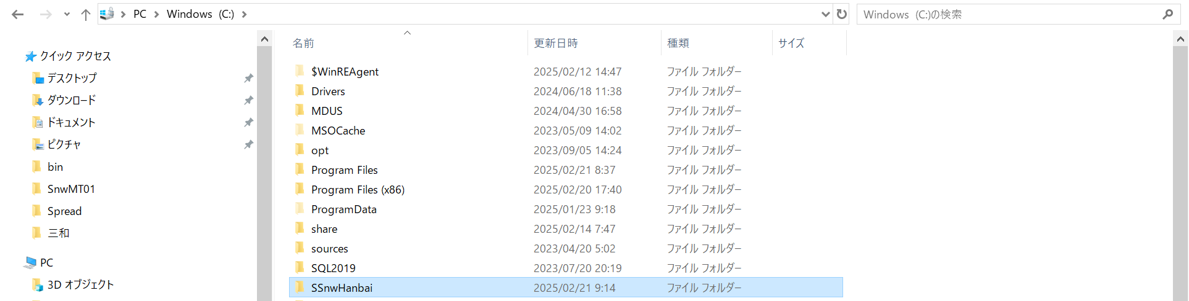
「SSnwHanbai」のフォルダが作成されています。

手順2. デスクトップを確認し、「新積算販売管理システム」のショートカットが
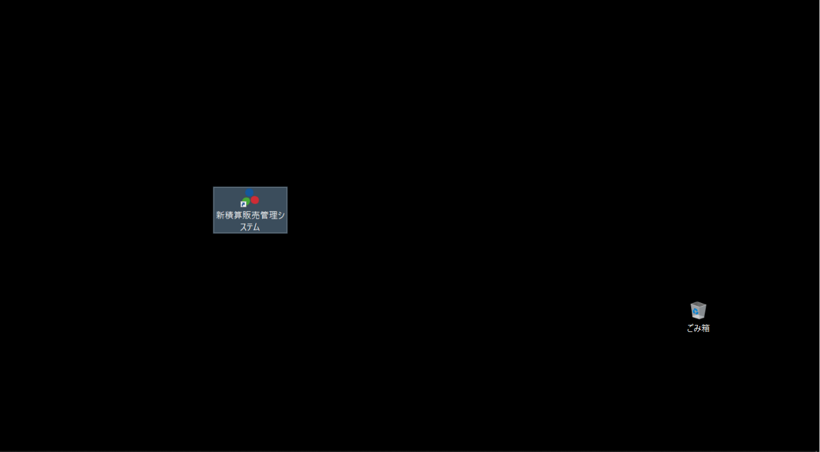
配置されてること確認します。

メニューの起動
手順1. デスクトップの「新積算販売管理システム」のショートカットをクリックします。
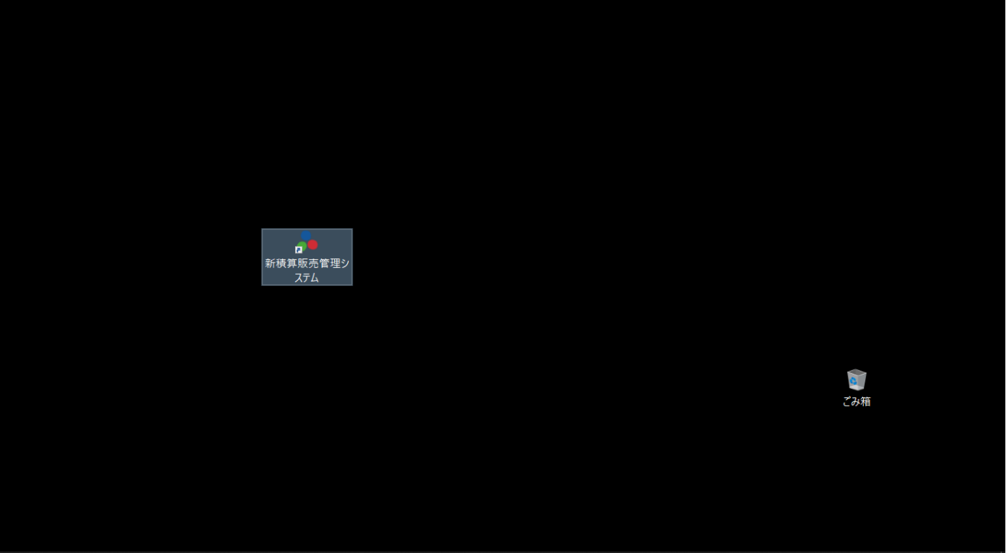

※初回起動、及び「見積入力」のプログラムに更新があった際、
Pleasanter-sv：192.168.0.7サーバーよりダウンロードが行われますので時間が掛かります。

手順2. メニュー表示がされればメニューの起動完了です。
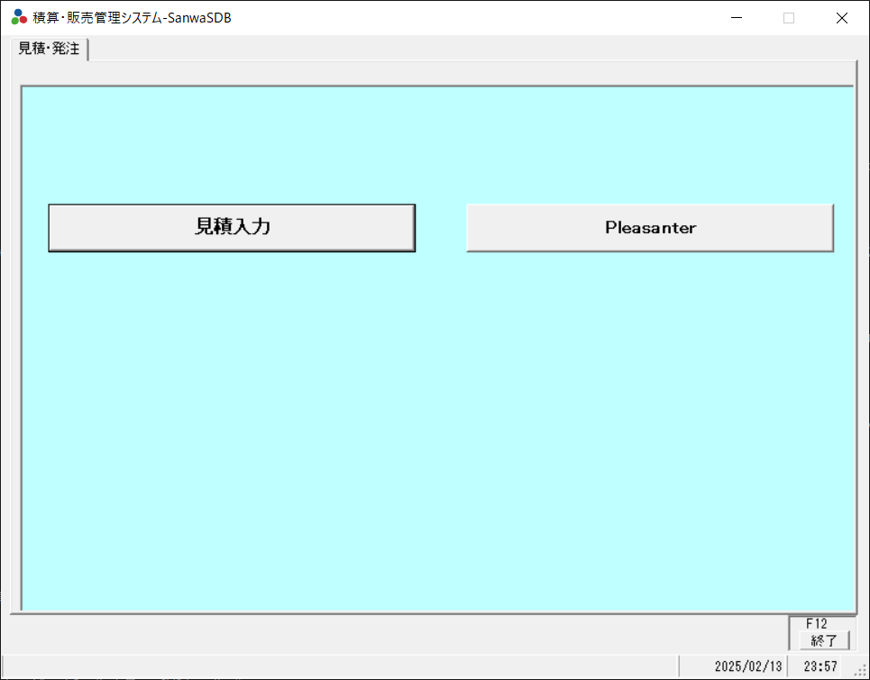

※青枠内は、業務権限により表示されない場合があります。
【備考】
クライアントソフトの削除を行う場合は、「コントロールパネル」よりのアンインストール願います。

- 削除時、「C:\SSnwHanbai」フォルダが残る場合、手動で削除を願います。

